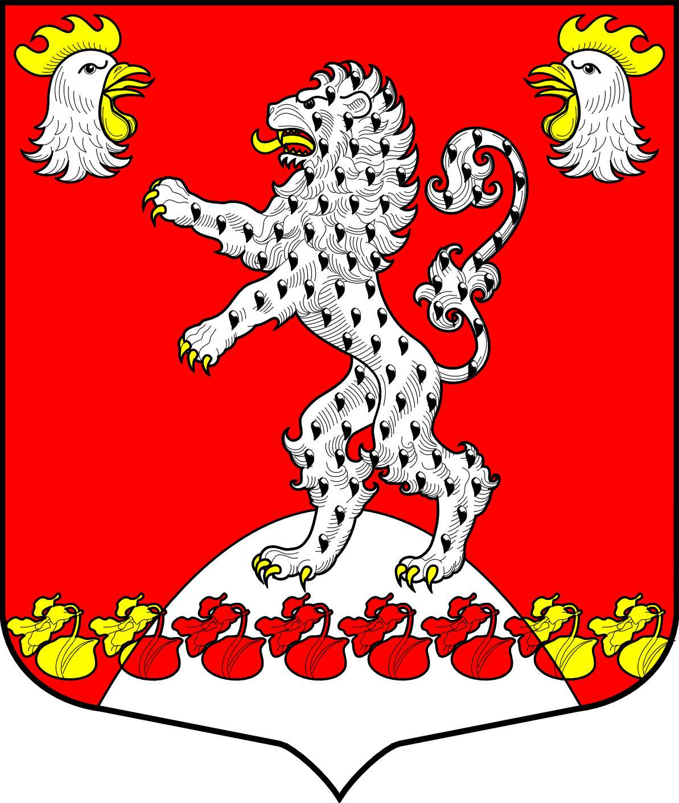
СОВЕТ ДЕПУТАТОВ
РУССКО-ВЫСОЦКОГО СЕЛЬСКОГО ПОСЕЛЕНИЯ
ЛОМОНОСОВСКОГО МУНИЦИПАЛЬНОГО РАЙОНА
ЛЕНИНГРАДСКОЙ ОБЛАСТИ
пятого созыва

Р Е Ш Е Н И Е

от «24» октября 2024 года № 9

О передаче полномочий
по финансовому контролю на 2025 год

На основании ч.4 статьи 15 Федерального закона от 06 октября 2003 года №131-ФЗ «Об общих принципах организации местного самоуправления в РФ», ст. 264.4 Бюджетного Кодекса Российской Федерации, Устава Русско-Высоцкого сельского поселения Совет депутатов Русско-Высоцкого сельского поселения

РЕШИЛ:

1. Передать полномочия по осуществлению муниципального финансового контроля Русско-Высоцкого сельского поселения контрольно-счётному органу Ломоносовского муниципального района Ленинградской области сроком на один год.

2. Заключить Соглашение с Ломоносовским муниципальным районом Ленинградской области о передаче полномочий по осуществлению муниципального финансового контроля на 2025 год.

3. Предусмотреть в бюджете Русско-Высоцкого сельского поселения на 2025 год межбюджетный трансферт в сумме 20 800 (Двадцать тысяч восемьсот) рублей бюджету Ломоносовского муниципального района Ленинградской области на осуществление указанных полномочий.

4. Установить, что полномочия считаются переданными со дня подписания между Русско-Высоцким сельским поселением и Ломоносовским муниципальным районом Ленинградской области соответствующего соглашения.

5. Настоящее решение вступает с силу со дня его официального опубликования (обнародования). Разместить настоящее решение на официальном сайте Русско-Высоцкого сельского поселения по адресу в сети Интернет: www.russko-vys.ru, копию решения разместить на стенде в помещении администрации и в помещении библиотеки Русско-Высоцкого сельского поселения.

Глава Русско-Высоцкого сельского поселения Л.И. Волкова

